**1.TRANGCHU.HTML**

- Chỉnh lại toàn bộ khoảng cách từ Tiêu đề -> Khối trên = 60px

- Khối Dịch vụ (Thiết kế Nội thất Phong cách hiện đại) - Thiếu Slide chuyển.

- Khối **Dự án thi công mới nhất:** Bổ sung hover hình ảnh giống khối **Thiết kế Nội thất Phong cách hiện đại**

- Khối text mô tả (Bên phải ĐỘI NGŨ KIẾN TRÚC SƯ) - Để font size 13px (size cũ đang là 12px)

- Thêm Hover màu vào khối Blog & Tin tức

- Text mô tả dưới Logo Footer để text thường.

- Text Địa chỉ, số đt,email,website để text thường.

- Icon Youtube đang bị lệch (Em tham khảo cách dùng display:flex;align-tems:center cho thẻ bao các icon)

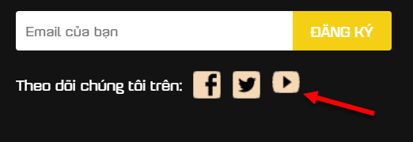

b, Mobile

- Iocn Menu a thấy lệch (bên trái hơi dầy vào khoảng cách các vạch không bằng nhau)

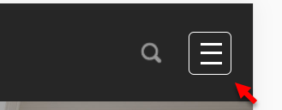

- Toàn bộ nội dung căn đều khoảng cách với 2 bên lề. Text căn đều 2 bên

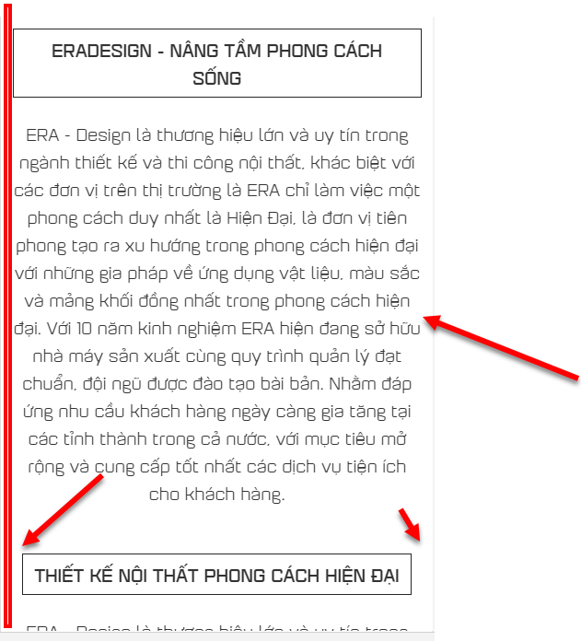

- Thanh kẻ ngang: Để H = 1px. Giống Tiêu đề **TẠI SAO CHỌN ERADESIGN**

Anh check lại thấy có máy bị có máy không bị, nếu không phát hiện lỗi được thì có thể bỏ qua

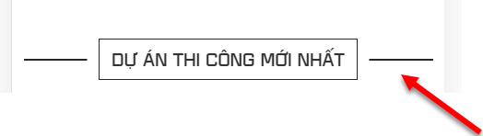

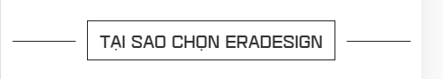

- Thiếu khối Kiến trúc sư.

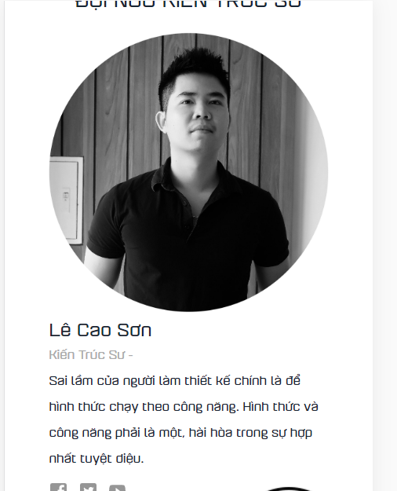

- Khối text QC: Căn đều ra 2 bên. Bằng mép Logo và icon Menu (Header): **Xử lý trên toàn trang**

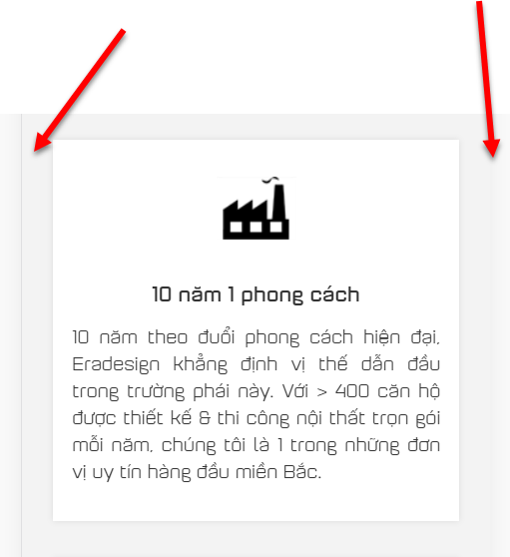

* Căn lại khoảng cách Form – Nhìn cho thoáng (ý phần này là tăng padding top và bottom)



- SỐ lượt xem: Để text thường.

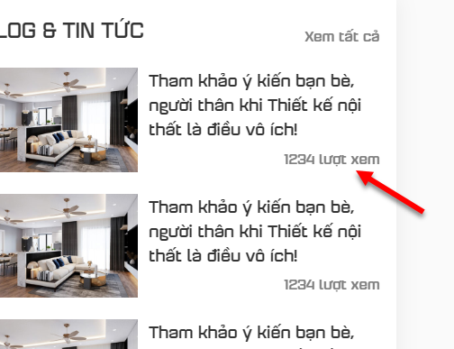

**C. IPAD**

- Căn lại lượt xem (em có thể cho lượt xem căn trái)

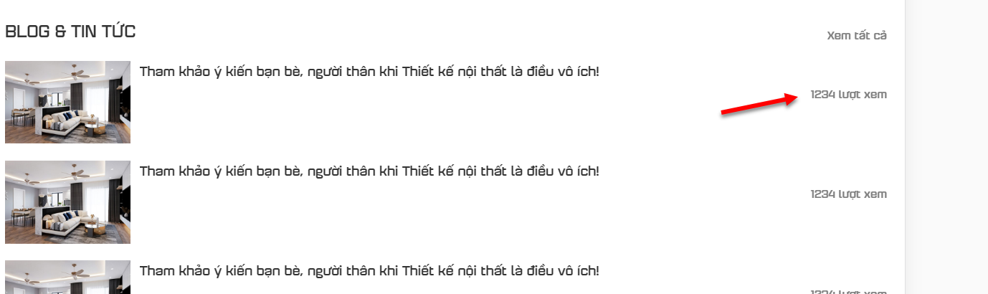

**3.GIOITHIEU-CHITIET.HTML**

* Bổ sung Hover icon mạng xã hội giúp anh.
* Mobile: Mũi tên đang bị khuất. **Xử lý trên toàn trang**

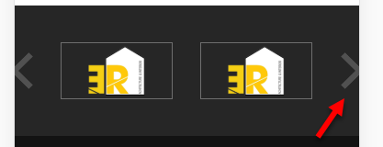

**4.DICHVU-TRANGCHINH.HTML**

- Căn lại khoảng cách: XEM THÊM

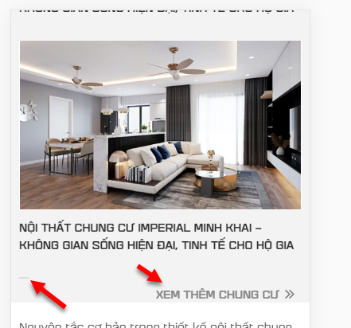

**6.DICHVU-CHITTIET.HTM**

- Bổ sung Hover icon mạng xã hội

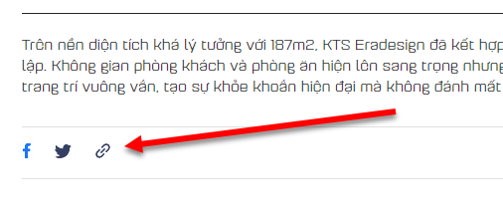

**7.TINTUC-DANHSACH.HTML**

- Em xem giúp anh các phần nội dung tiêu đề và mô tả cho căn đều 2 bên đc ko?

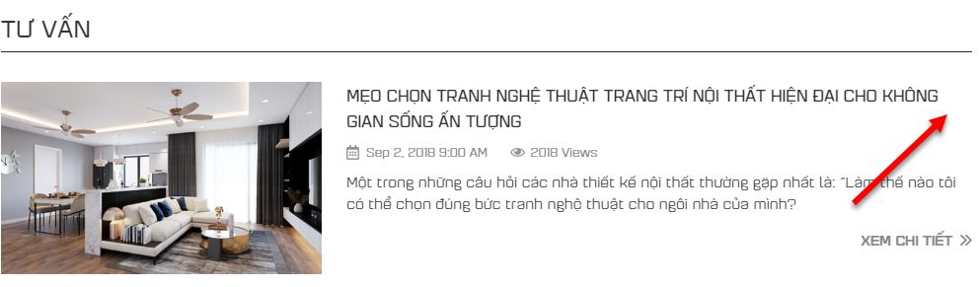

**8.TINTUC-CHITIET.HTML**

* Bổ sung Title trong nội dung Tin tức

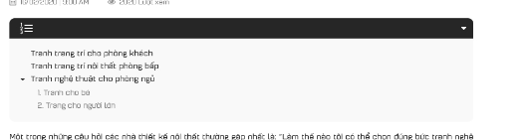

* Bổ sung Hover Icon mạng xã hội

**9. BAO GIA**

- Chỉnh lại hiển thị phần dưới giúp Anh

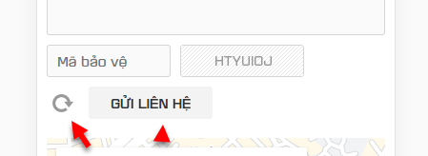

* Mobile xoay ngang:
* 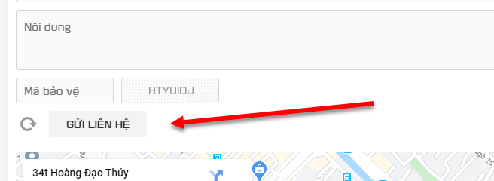
* IPad: Chỉnh 2 khối Form và bản đồ cân đối giúp anh

